**Oscilador não-linear**

Método de Runge-Kutta de 4ª ordem e ode45

― Trabalho 1 ― Física Computacional ― Ema Fadiga (92944) ―

6 de maio de 2020

**Sumário:**

**Neste trabalho pretende-se estudar um oscilador não-linear que sofre a ação de uma força externa e uma força restauradora. A partir de métodos matemáticos como o de Runge-Kutta de 4ª ordem e ode45, vamos obter os gráficos da oscilação do movimento e do espaço de fases para os dados $ω_{0}$ e $F_{0}$.**

**Verificaram-se a ação das forças externas ao oscilador nos gráficos obtidos de y(t) e espaços de fase devido à variação da energia.**

**Nos gráficos de variação da amplitude e período em função de μ obtive o que esperava na amplitude e uma variação mais invulgar no período mas que poderá ser explicado com os valores dos termos que fazem a aceleração.**

**Na comparação dos métodos poderá verificar-se que a ode45 será o que daria valores mais precisos, de seguida seria o RK4 e por último o de Euler-Cromer.**

**Métodos utilizados:**

**―Ode45** é um método que apenas resolve equações diferenciais ordinárias (EDO) de 1ªa ordem, daí a necessidade de escrever a EDO de 2ª ordem dada em duas de 1ª ordem.

É um método adaptativo, ou seja, o algoritmo adapta-se à trajetória da solução que muda o passo (h ou dt) e alterna entre RK4 e RK5. Nos pontos onde a função muda mais/menos função tem intervalos menores/maiores, respetivamente, ou seja, se os resultados estiverem muito:

Próximos - aumenta o passo.

Diferentes – diminui o passo.

Requer os comandos:

$$options=odeset\left('Reltol^{'},3e-14,^{'}Abstol^{'},\left[1e-13 1e-13\right]\right)$$

$$\left[t solution\right]=ode45(@function,\left[0 t_{f}\right],\left[y\left(1\right) v(1)\right],options,c)$$

**‘Reltol’** (tolerância relativa, no Matlab o mínimo é 3e-14) e **‘Abstol’** (tolerância absoluta) determinam o passo em cada iteração. O erro estimado deve ser menor do que o maior dos valores calculados com base nas tolerâncias dadas.

**―Runge-Kutta 4** , analogamente ao da ode 45 também só consegue resolver EDO’s de 1ª ordem que sejam da forma:

**Com: $$\frac{dy}{dx}=y^{'}\left(x\right)=f\left(x,y\right)$$**

$$y\left(0\right)=y_{0}$$

**Este método tira a desvantagem da série de Taylor de resolução de EDO’s:**

$$\frac{y(t+∆t)}{∆t} ≈y^{'}\left(t\right)+\frac{∆t}{2}y^{''}\left(t\right)+…+\frac{∆t^{r-1}}{r!}y^{r}(t)$$

**Que é a necessidade de ter as derivadas explícitas da função, fazendo:**

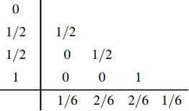

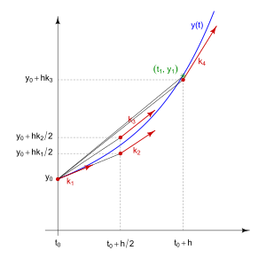**Do qual resulta:**

$$y_{k+1}=y_{k}+\frac{h}{6}(k_{1}+2k_{2}+2k_{3}+k_{4})$$

**Com:**

$$k_{1}=f\left(t_{k},y_{k}\right)$$

$$k_{2}=f(t_{k}+\frac{h}{2},y_{k}+k_{1}\frac{h}{2} )$$

$$k_{3}=f(t_{k}+\frac{h}{2},y_{k}+k_{2}\frac{h}{2} )$$

$$k_{4}=f(t_{k}+h,y_{k}+k_{3}h )$$

**―**Código e Resultados

Alínea a)

Foi-nos dada a equação de movimento:

$$m\frac{d^{2}y}{dt^{2}}+K\left(y+αy^{3}\right)=μ\left(\cos\left(\frac{dy}{dt}\right)\right)\frac{dy}{dt}+F_{0}cos⁡(ω_{0}t)$$

Mas os métodos apenas conseguem resolver EDO’s de 2ª ordem por isso tem de se escrever num sistema de duas equações de 1ª, fazendo:

$$\left\{\begin{aligned}v=\frac{dy}{dt} \\ f(t,y,v)=\frac{\sum{F(t,y,v)}}{m}\end{aligned}\right.$$

Com $f\left(t,y,v\right)=\frac{dv}{dt}$ obtemos a equação:

$$f\left(t,y,v\right)=\frac{1}{m}(-Ky\left(1+αy^{2}\right)+μ\left(\cos\left(v\right)\right)v+F_{0}cos⁡(ω_{0}t)$$

O termo $-\frac{K}{m}y\left(1+αy^{2}\right)$ origina uma aceleração oposta ao movimento, normal de um oscilador harmónico.

O termo $\frac{μ}{m}\left(\cos\left(v\right)\right)v$ vai originar uma aceleração cujo sentido vai depender do valor de $\cos\left(v\right)*v$ se $v∈]0;\frac{π}{2}]$ irá obter-se uma aceleração positiva, se $v∈[-\frac{π}{2};0[∪]\frac{π}{2};\frac{3π}{2}]$ irá obter-se uma aceleração negativa e se $v=0$ a aceleração será nula.

O termo $\frac{F_{0}}{m}\cos\left(w_{0}t\right)$ gera uma aceleração com base numa força independente do movimento da partícula.

Alínea b)

Com as constantes definidas:

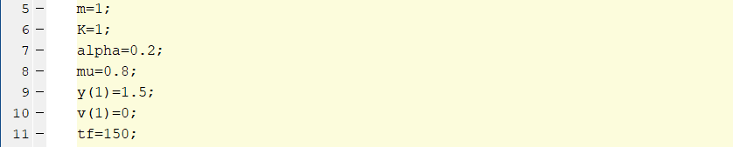

Aplicação da ode45:

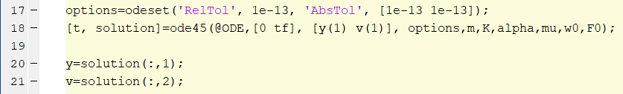

O vetor **solution** é a matriz que dá os valores de **y** e **v** em cada iteração em $t∈[0;150]s$

A ode irá invocar a função (ODE) que foi adaptada ao problema com as equações encontradas na alínea a), e coloca as constantes a serem utilizadas no fim $(m,K,alfa,mu,w_{0},F_{0}),$ passando assim esse valor das constantes à função.

O **y** será dado pela primeira coluna da matriz **solution** (linha 20) e **v** será dado pela segunda coluna da matriz **solution** (linha 21).

Passando à função que foi adaptada ao problema:

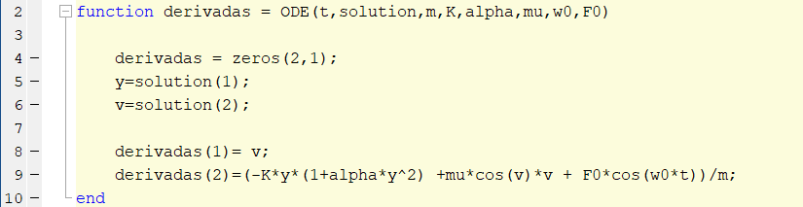

Esta função invoca as constantes impostas para o cálculo. Cria-se uma matriz 2x1 sendo **y** a primeira linha e **v** a segunda linha e definem-se as EDO’s encontradas na alínea a).

Encontraram-se os gráficos de movimento: Graf.1, Graf.3, Graf.5, Graf.7(no ficheiro Anexo), que são semelhantes ao do oscilador harmónico. Os gráficos 1 e 2 (e 3 e 4) são iguais já quando $F_{0}=0$ também $F_{0}cos⁡(ω_{0}t)$ será 0.

Os gráficos do espaço de fase: Graf.2, Graf.4, Graf.6 e Graf.8 (no ficheiro Anexo). Podemos ver que gráficos 6 e 8 são diferentes devidos à frequência (que é diferente para cada um). Em todas as figuras vemos que os espaços de fase tendem a fechar o caminho , o que se dificulta quando o movimento é forçado

**Alínea c) 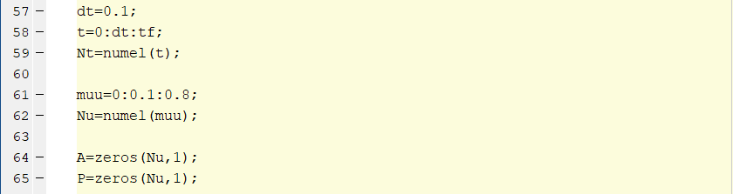Com o método da ode45 pretende-se calcular a amplitude e o período em função de $μ$ tendo $F_{0}=0$.**

**Escolhido um incremento dt definiu-se o vetor/intervalo $t∈[0;150]s$ assim como o seu comprimento Nt com o vetor $μ∈[0;0.8]$ e o seu comprimento Nu.**

**Definiram-se também os vetores A e P, ambos com o comprimento $μ$, que irão armazenar os valores da amplitude e período.**

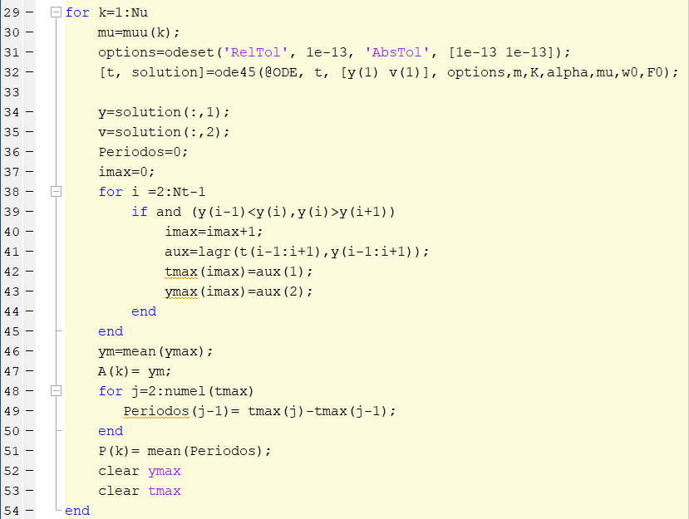**Cálculo das variações:**

**Com o primeiro ciclo *for* percorreram-se os valores de $μ$. O segundo ciclo *for* percorre os vetores das posições de modo a encontrar os máximos e os mínimos, usando a função *lagr*, uma interpolação em que se obtém valores com o menor erro associado possível. Armazenando assim os valores no vetor A e P (amplitudes e períodos, respetivamente).**

**Obtiveram-se os gráficos 9 e 10. Pode observar-se que para $μ=0$, a amplitude tem um valor considerável e depois disso ocorre um crescimento brusco e por fim um comportamento quase linear. É calculada com a função *mean* que faz a média dos máximos obtidos002E**

O período é calculado a partir da média da diferença de dois máximos consecutivos. inicia com um valor elevado, tem um decrescimento brusco e volta a crescer de uma forma quase linear.

**Como a velocidade inicial é zero, aceleração que este termo origina é nula. Ou seja, apenas o termo $\frac{1}{m}(-Ky\left(1+αy^{2}\right)$**  contribui para a aceleração e depois vai para o intervalo em que o termo $\frac{μ}{m}\left(\cos\left(v\right)\right)v$ logo com $μ$ **a crescer também a amplitude irá crescer. Temos a amplitude a diminuir bruscamente e aumentar quase linearmente em função de $μ$, o que resulta da junção das forças externas até estabilizar.**

**Com o uso da função *clear* ymax e tmax, remove-se ymax e tmax do workspace, mas deixa-os acessíveis.**

**Alínea d)**

**Pretende-se agora repetir a alínea b) com $F_{0}=0$**  mas com o método de Runge-Kutta 4:**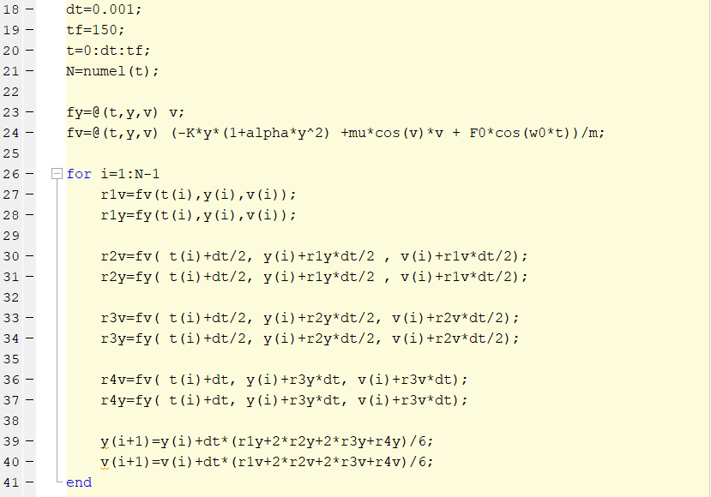Definiu-se incremento particularmente pequeno (linha 18) fazendo com que o vetor *t* tenha muitos elementos.**

**As EDO’s encontradas na alínea a) são agora as funções $fy$ e $fv$ (linhas 23 e 24). *@* apenas recebe as variáveis que lhe seguem, fazendo as EDO’s dependentes apenas nas mesmas.**

**Com o ciclo *for* implementou-se o método de RK4, definindo os vetores $r_{j}y$ e $r_{j}v$, podendo assim calcular o *y* e *v* em cada instante e o espaço de fases (Gráficos 11 e 12 do Anexo, respetivamente).**

**Alínea e)**

**O método mais preciso é o da *ode45* já que ao alternar entre os métodos de RK4 e RK5. Poderá obter-se uma melhor solução analítica quanto menor for a tolerância relativa e a tolerância absoluta. Porém tem uma discrepância maior quando se alterna entre funções cúbicas e quádricas porque o método de 4ª ordem não consegue integrar funções de ordem superior. Para ter maior precisão para polinómios acima de ordem 4 tem de ser reduzir as tolerâncias absoluta e relativa. Neste caso temos ordem de 3 logo não vão ocorrer estes problemas.**

**O método de *RK4* recebe as primeiras 4 derivadas corretamente enquanto o de *Euler-Cromer* apenas recebe a primeira derivada numericamente. Da série de Taylor o método de RK4 tem o primeiro erro no quinto termo na derivada ${(x-x_{0})}^{5}=h^{5}$, ou seja o erro é de quarta ordem quanto o de E-C tem erro de primeira ordem já que apresenta erro na segunda derivada ${(x-x_{0})}^{2}=h^{2}$.**

**―**Discussão e Conclusão

Como se trata de EDO’s não lineares, como vão estar mais sujeitas a caos **são muito sensíveis às condições iniciais. Se as trajetórias (linhas dos espaços de fase) são cíclicas e não exatamente iguais então ocupam uma região limitada no espaço de fases. Também tornam a integração numérica difícil se as equações já têm erro numérico o que pode levar a solução numérica a convergir para outra.**

**Como seria de espera o método da ode45 é mais preciso , tendo que o da tem um erro da ordem $h^{5}$ e um erro acumulado de ordem $h^{4}$** . De seguida o seria o método de Runge-Kutta 4 e por fim o de Euler-Cromer.

**Nos gráficos de espaços de fase a energia diminui um pouco já que vemos o tem pequenos ‘patamares’, variando muito pouco depois. Isto acontece porque há uma energia dissipada pelo trabalho da força oposta ao movimento (neste caso é o termo $-\frac{K}{m}y\left(1+αy^{2}\right)$** ) e $\frac{μ}{m}\left(\cos\left(v\right)\right)v$ quando negativo. Como inicialmente $v=0$, o trabalho é nulo, onde a força de atrito é nula inicialmente, mas ao aumentar irá apresentar alguma dissipação que vai ser resposta pela força restauradora, que se trata dos termos $\frac{F_{0}}{m}\cos\left(w_{0}t\right)$ e $\frac{μ}{m}\left(\cos\left(v\right)\right)v$ quando positivo.

Os gráficos do espaço de fases para a ode 45 e RK4 (Graf.2 e Graf12, respetivamente) para $F_{0}=0$ o termo $\frac{F_{0}}{m}\cos\left(w_{0}t\right)$ não influencia o movimento. Quando $F_{0}=0.18$ já vamos ter uma maior variação de energia comparativamente ao caso anterior.

O objetivo foi cumprido devido à elevada precisão fornecida pelo método da ode45 (e o método RK4 reproduzir o mesmo resultado) podemos concluir que o resultado é bastante preciso.